Bezpieczniki

Bezpiecznik

To element obwodu elektrycznego służący do zabezpieczenia instalacji i aparatów elektrycznych przed skutkami przeciążeń i zwarć po przekroczeniu określonej wartości prądu przez samoczynne wyłączenie obwodu.

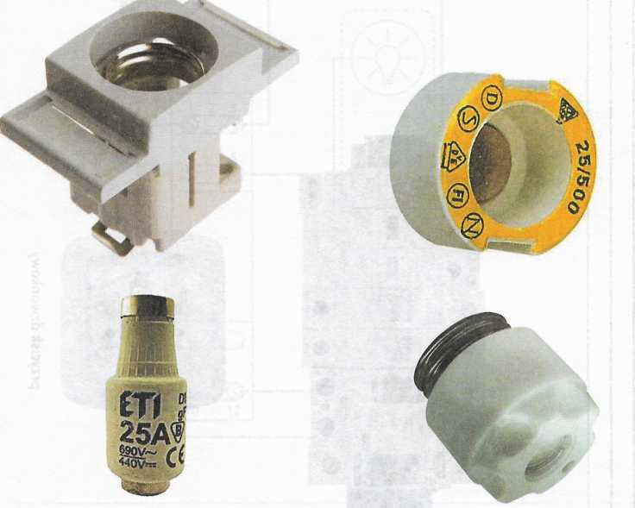

Budowa i części składowe bezpiecznika instalacyjnego

Części składowe bezpiecznika topikowego

*Gniazdo bezpiecznikowe* - służy do włączenia bezpiecznika w obwód elektryczny, jest wyposażone w styki łączące się ze stykami wkładki oraz zaciski umożliwiające przyłączenie przewodów.

*Wkładka topikowa* - najistotniejsza część bezpiecznika.

*Wkładka redukcyjna* - uniemożliwia zamontowanie wkładki topikowej, przez którą może przepływać większy prąd znamionowy, niż przez bezpiecznik.

*Główka bezpiecznikowa* - pozwala na zamontowanie wkładki topikowej w gnieździe.

Zalety i wady bezpieczników topikowych

Zalety bezpieczników topikowych:

* duża zwarciowa moc wyłączeniowa;
* niski koszt; niezawodność w działaniu;
* bezpieczna obsługa,
* szybka i cicha praca;
* odporność na niekorzystne warunki środowiskowe;
* brak ingerencji w jakość energii elektrycznej;
* znormalizowane charakterystyki;
* ograniczenie wartości prądów zwarciowych.

Wady bezpieczników topikowych:

* jednokrotność działania;
* brak pewności ochrony przed przeciążeniami;
* w przypadku zasilania trójfazowego, przy zadziałaniu jednego bezpiecznika, można spowodować asymetrię napięć zasilających.

Parametry bezpieczników instalacyjnych:

* napięcie znamionowe,
* prąd znamionowy gniazda,
* prąd znamionowy wkładki, prąd wyłączalny,
* charakterystyka czasowo-prądowa pasmowa.

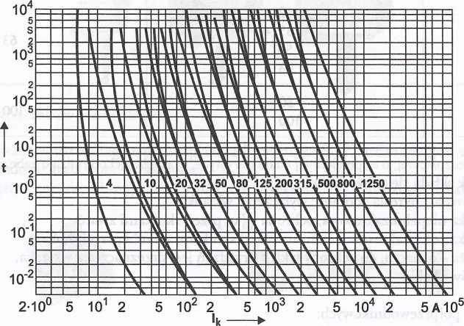

Charakterystyka czasowo-prądowa pasmowa

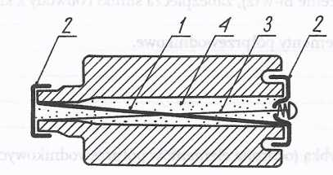

Budowa bezpiecznika instalacyjnego

1 - topik, 2 - styk, 3 - drut wskaźnika za­działania zakończony oczkiem na spręży­nie, 4- piasek

Części składowe wkładki bezpiecznikowej

Parametry wkładki topikowej

* Prąd znamionowy wkładki topikowej - prąd długotrwały, który nie powoduje przekroczenia dopuszczalnej temperatury poszczególnych części bezpiecznika.
* Znamionowy prąd wyłączalny - początkowy prąd zwarciowy o największej wartości, który może wyłączyć bezpiecznik bez uszkodzenia jego konstrukcji.

Budowa bezpieczników instalacyjnych

* Elementy topikowe - taśmy miedziane, srebrne lub miedziane pokryte srebrem, mają przewężenia lub nacię­cia, aby jak najszybszej reagowały na przetężenie.
* Piasek kwarcowy - przyspiesza proces gaszenia tuku - rozprasza go i chłodzi.
* Obudowa ceramiczna - zawiera element topikowy i piasek kwarcowy, jest zakończona z obu stron stykami.
* Wskaźniki zadziałania - elementy przymocowane za pomocą sprężyny do obudowy. W chwili przepalenia topiku następuje ich samoczynne wysunięcie i zasygnalizowanie stanu awaryjnego.

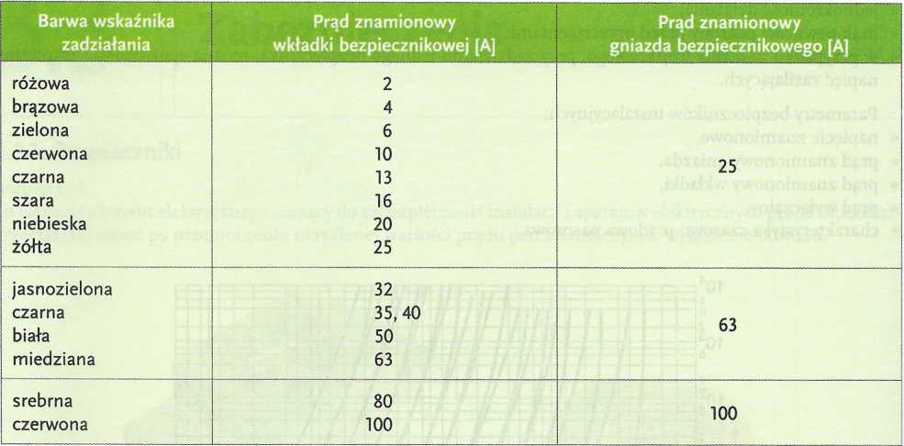

Barwne oznaczenia wkładek bezpiecznikowych

Dobór wkładki bezpiecznikowej, o odpowiedniej charakterystyce, w zależności od rodzaju zabezpieczenia urządzenia Oznaczenie wkładek składa się z dwóch liter.

* Pierwsza litera - mała - określa zdolność wyłączenia wkładki:

a - charakterystyka niepełnozakresowa, ochrona tylko przed skutkami zwarć;

g - charakterystyka pełnozakresowa, ochrona przed skutkami zwarć i przeciążeń.

* Druga litera - duża - oznacza, do ochrony jakich urządzeń jest przeznaczona wkładka:

do przewodów i kabli;

M - do silników;

R - do urządzeń półprzewodnikowych;

do urządzeń elektroenergetycznych górniczych;

Tr - do transformatorów;

G - do różnych urządzeń (ogólnego przeznaczenia);

R - do elementów energoelektronicznych;

S - do bezpieczników średnioszybkich, o charakterystyce między gG i gR;

F - do bezpiecznika szybkiego, służącego do ochrony linii długich.

Podział typów wkładek (w zależności od charakterystyki czasowo-prądowej)

* działaniu szybkim (s) - WT/F (starsze oznaczenie Bi-Wts), zabezpiecza przewody w instalacjach elektrycz­nych, obwodach oświetleniowych i grzewczych.
* działaniu zwłocznym (z) - WTN (starsze oznaczenie Bi-Wtz), zabezpiecza silniki i obwody z krótkotrwałym przeciążeniami.
* działaniu bardzo szybkim - Btp, zabezpiecza elementy półprzewodnikowe.